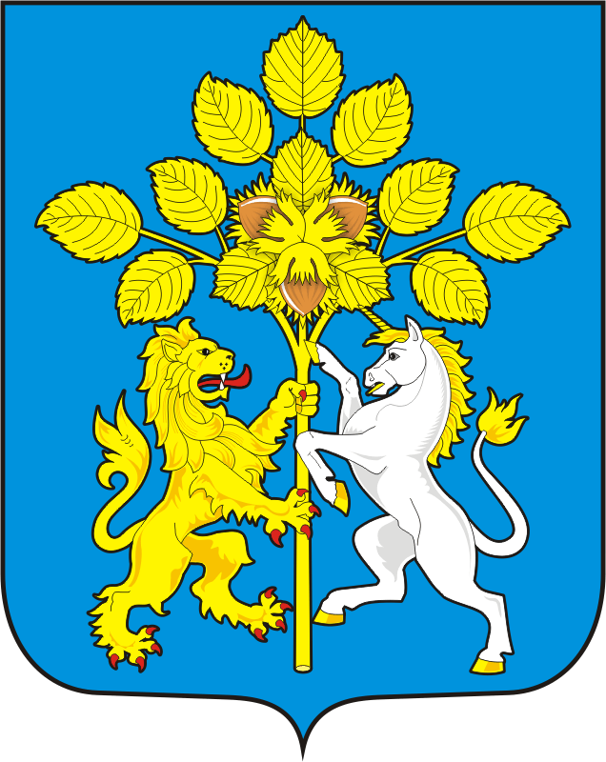

СОВЕТ ДЕПУТАТОВ МУНИЦИПАЛЬНОГО ОБРАЗОВАНИЯ СПАССКИЙ СЕЛЬСОВЕТ САРАКТАШСКОГО РАЙОНА ОРЕНБУРГСКОЙ ОБЛАСТИ ПЕРВЫЙ СОЗЫВ
РЕШЕНИЕ
внеочередного двадцать четвертого заседания Совета депутатов муниципального образования Спасский сельсовет Саракташского района Оренбургской области первого созыва

от 13 марта 2018 года с Спасское № 105-р

Об утверждении Генерального плана муниципального образования Спасский сельсовет Саракташского района Оренбургской области.

На основании статьи 24 Градостроительного кодекса Российской Федерации от 21 декабря 2012 года №246 «О принятии к осуществлению части полномочий органов местного самоуправления поселений Саракташского района», согласований генерального плана муниципального образования Спасский сельсовет Саракташского района Оренбургской области с Министерством сельского хозяйства, пищевой и перерабатывающей промышленности Оренбургской области, Министерством строительства жилищно-коммунального и дорожного хозяйства Оренбургской области, Министерством природных ресурсов, экологии и имущественных отношений Оренбургской области

Совет депутатов Спасского сельсовета решил:

1. Утвердить Генеральный план муниципального образования Спасский сельсовет Саракташского района.

2. Контроль за исполнением данного решения возложить на постоянную комиссию по социально-экономическим вопросам (Андреева В.Г.).

3. Настоящее постановление вступает в силу с момента его принятия и подлежит обнародованию на официальном сайте администрации.

Глава
Спасского сельсовета В.А.Спицин

Разослано: отделу архитектуры и градостроительства администрации района, в дело, в прокуратуру района.

